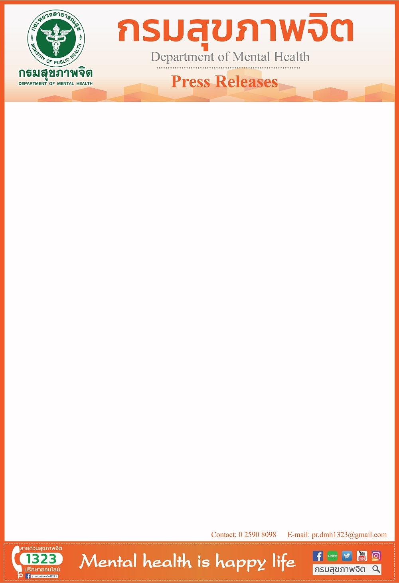

**ทีมสุขภาพจิต พร้อมดูแล ช่วยเหลือประชาชน ในช่วงพระราชพิธีบรมราชาภิเษก**

**กรมสุขภาพจิต กระทรวงสาธารณสุข จัดทีมสุขภาพจิตเอ็มแคท พร้อมดูแล ช่วยเหลือประชาชนที่จะเดินทางเข้าร่วมในพระราชพิธีบรมราชาภิเษก ทั้งในพื้นที่กรุงเทพฯ และต่างจังหวัด ห่วงสภาพอากาศที่ร้อน และฝูงชนที่หนาแน่น อาจทำให้เกิดภาวะเครียด อาการโรคกำเริบ แนะผู้ป่วยควรประเมินสภาวะสุขภาพการเจ็บป่วยของตนเองทั้งทางกายและจิตใจ หากไม่พร้อมก็สามารถร่วมในประวัติศาสตร์โดยติดตามการถ่ายทอดตลอดงานพระราชพิธีผ่านช่องทางสื่อต่างๆ สำหรับผู้ป่วยจิตเวช ขอให้ครอบครัว และญาติ ดูแลใกล้ชิด ไม่ให้ขาดยา แต่หากญาติไม่พร้อม หรือไม่มั่นใจว่าจะสามารถดูแลผู้ป่วยได้ในช่วงพระราชพิธี ขอให้ติดต่อหน่วยบริการสาธารณสุขใกล้บ้าน เพื่อรับคำปรึกษาในการดูแลจากจิตแพทย์ และบุคลากรสุขภาพจิต หรือพิจารณาส่งต่อผู้ป่วยเข้ารับการดูแลในโรงพยาบาลจิตเวชเป็นกรณีพิเศษ**

นพ.เกียรติภูมิ วงศ์รจิต อธิบดีกรมสุขภาพจิต เปิดเผยว่า กรมสุขภาพจิต มีความพร้อมระดับสูงในการดูแลประชาชน ในช่วงพระราชพิธีบรมราชาภิเษกโดยจัดทีมสุขภาพจิตเอ็มแคท ปฏิบัติงานร่วมกับทีมด้านการแพทย์และสาธารณสุขอื่นๆเพื่อดูแลประชาชนที่เข้าร่วมในพระราชพิธีทั้งในพื้นที่กรุงเทพมหานคร และต่างจังหวัด โดยทีมมีหน้าที่เฝ้าระวังสังเกตอาการผู้ร่วมงาน หากพบอาการผิดปกติจะเข้าให้การช่วยเหลือ และส่งอย่างทันท่วงที ตามหลักการปฐมพยาบาลทางใจ 3 ส. ใน คือ สอดส่องมองหา (Look) ใส่ใจรับฟัง (Listen) และ ส่งต่อเชื่อมโยง (Link) รวมทั้งจะประสานกับ ทีมปฏิบัติการทางการแพทย์เพื่อช่วยเหลือประชาชนที่มีอาการทางกายด้วย อย่างไรก็ตามกรมสุขภาพจิต เป็นห่วงผู้มีปัญหาสุขภาพกาย สุขภาพจิต ที่จะเข้าร่วมในพระราชพิธี เพราะเมื่อเจอสภาพอากาศที่ร้อน ฝูงชนที่หนาแน่น ประกอบกับหากต้องเดินทางไกล หรือพักผ่อนไม่เพียงพอ จะเสี่ยงต่อการเกิดภาวะเครียด และอาการของโรคกำเริบ แนะผู้ป่วยควรประเมินสภาวะสุขภาพการเจ็บป่วยของตนเองทั้งทางกายและจิตใจ หากไม่พร้อมก็สามารถร่วมในประวัติศาสตร์โดยติดตามการถ่ายทอดพระราชพิธีผ่านช่องทางสื่อต่างๆ สำหรับผู้ป่วย หรือผู้มีประวัติการป่วยทางจิตเวช ขอความร่วมมือครอบครัวและ ญาติ ได้ดูแลใกล้ชิด ตรวจดูว่ายังมียาเพียงพอหรือไม่ และติดตามให้รับประทานยาไม่ให้ขาด หากพบว่ามียาไม่เพียงพอ สูญหาย หรือ ญาติไม่มั่นใจว่าจะสามารถดูแลผู้ป่วยได้ในช่วงพระราชพิธีสำคัญนี้ ขอให้ติดต่อหน่วยบริการสาธารณสุขใกล้บ้าน เพื่อขอรับยาเพิ่ม หรือขอรับคำปรึกษาในการดูแลจากจิตแพทย์ และบุคลากรสุขภาพจิต รวมทั้งอาจพิจารณาส่งต่อผู้ป่วยเข้ารับการดูแลในโรงพยาบาลจิตเวชเป็นกรณีพิเศษ

อธิบดีกรมสุขภาพจิต ให้คำแนะนำเพิ่มเติม สำหรับประชาชาชนที่จะเดินทางเข้าร่วมงานพระราชพิธีบรมราชาภิเษก ว่าควรมีการเตรียมความพร้อมด้านทางจิตใจ และสุขภาพทั่วไป ดังนี้ ว่า 1.ประเมินสภาวะสุขภาพ การเจ็บป่วยของตนเองทั้งทางกายและจิตใจ 2. เตรียมร่างกายให้แข็งแรง พักผ่อนให้เพียงพอ ไม่อดนอนหรือนอนดึกเป็นเวลาติดต่อกันหลายวัน 3. เขียนชื่อ ที่อยู่ โรคประจำตัว และหมายเลขโทรศัพท์ติดต่อ พกติดตัวในวันเข้าร่วมงานพระราชพิธี 4. พกหมวกหรือร่มติดตัวไปด้วยเพื่อใช้กันแดดและกันฝน 5. พกอาหารที่ไม่บูดเสียง่าย และน้ำดื่มติดตัว

***** มีต่อหน้า 2



**-2-**

6. สวมใส่เสื้อผ้าที่ระบายอากาศได้ดี อยู่ในที่ร่มอากาศถ่ายเทได้ดี และหลีกเลี่ยงการอยู่ในที่มีแดดแรง 7.พกผ้าเช็ดหน้าหรือผ้าขนหนู สำหรับชุบน้ำเช็ดหน้า และตัวหากต้องอยู่ในที่มีอากาศร้อนและอบอ้าวเป็นเวลานาน 8. ผู้ที่มีโรคประจำตัว ให้นำยารักษาโรคที่มีซองยาและระบุชื่อยาประจำตัวพกติดตัวมาด้วย และหากเดินทางมาเป็นหมู่คณะให้แจ้งการมีโรคประจำตัวให้ผู้ประสานงานของกลุ่มหรือเจ้าหน้าที่พยาบาลที่เดินทางมาด้วยทราบ 9. หากเกิดอาการ วิงเวียน หน้ามืดจะเป็นลม มึนงง ปวดศีรษะ คลื่นไส้ อาเจียน หายใจเร็ว ตัวร้อนกระหายน้ำมาก ใจสั่น มือสั่น เป็นตะคริว ให้รีบบอกอาการกับผู้ประสานงานกลุ่มญาติพี่น้อง และสามารถขอความช่วยเหลือจากหน่วยแพทย์เคลื่อนที่ ทีมแพทย์เดินเท้าและจิตอาสาเฉพาะกิจด้านการแพทย์บริเวณการจัดงานพระราชพิธี และกรณีมีเหตุฉุกเฉินสามารถติดต่อสายด่วนสุขภาพ 1323 หรือ 1669 ได้ตลอดเวลา 10. ในระหว่างการเข้าร่วมงานพระราชพิธีฯ ถ้ารู้สึกตึงเครียด ใจสั่นกว่าปกติจนควบคุมตนเองไม่ได้ ให้แจ้งญาติ เพื่อขอความช่วยเหลือจากหน่วยแพทย์ ซึ่งมีทีมดูแลจิตใจประจำอยู่เพื่อการช่วยเหลืออย่างทันท่วงที

************* 30 เมษายน 2562